Министерство образования и молодежной политики Свердловской области



ГАПОУ СО «Екатеринбургский колледж транспортного строительства»

Отчёт по программе «**Практика 9**»

Выполнил: Молотова Виктория Анатольвена

Группа: ПР-21

Преподаватель: Мирошниченко Г.В

2023

**Задание:**  
Добавить классы-наследники с дополнительным своим конструктором и функциями;  




**Входные и выходные данные**

* *Входные данные:* var name: String, var weight : Double, var fat_content:Double, var producer:String, var price:Double, var whoose_milk : String, var consistency:String, var color: String, var chees_name:String, var chees_weight:Double, var chees_fat_content:Double, var chees_prosucer:String, var chees_price:Double, var view : String, var cooking_method:String, var milk_name:String, var milk_weight:Double, var milk_fat_content:Double, var milk_prosucer:String, var milk_price:Double, var name:String, var lesson:String, var data:String, var grade:Int, var pages:Int, var diplom_student_name: String, var diplom_tema:String, var diplom_data: String, var diplom_grade:Int, var complexity:Int, var hw_student_bame:String, var hw_lesson:String, var hw_data:String, var hw_grade:Int
* *Выходные данные: kg:Double, gramm_price: Double, litr:Double,* var name: String, var weight : Double, var fat_content:Double, var producer:String, var price:Double, var whoose_milk : String, var consistency:String, var color: String, var chees_name:String, var chees_weight:Double, var chees_fat_content:Double, var chees_prosucer:String, var chees_price:Double, var view : String, var cooking_method:String, var milk_name:String, var milk_weight:Double, var milk_fat_content:Double, var milk_prosucer:String, var milk_price:Double, var name:String, var lesson:String, var data:String, var grade:Int, var pages:Int, var diplom_student_name: String, var diplom_tema:String, var diplom_data: String, var diplom_grade:Int, var complexity:Int, var hw_student_bame:String, var hw_lesson:String, var hw_data:String, var hw_grade:Int

**Блок-схема**

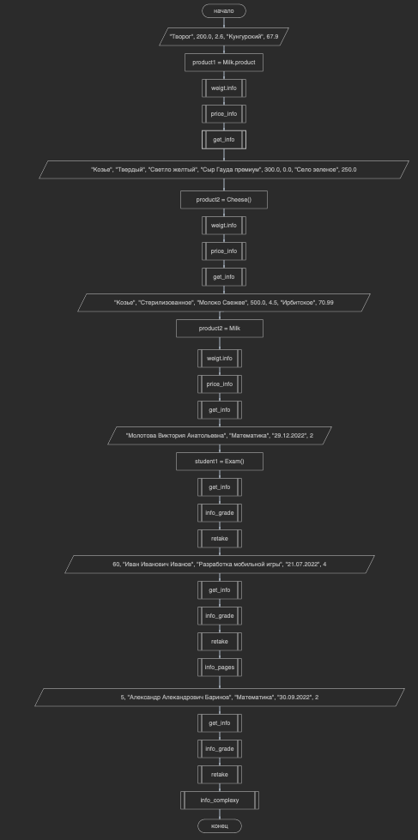

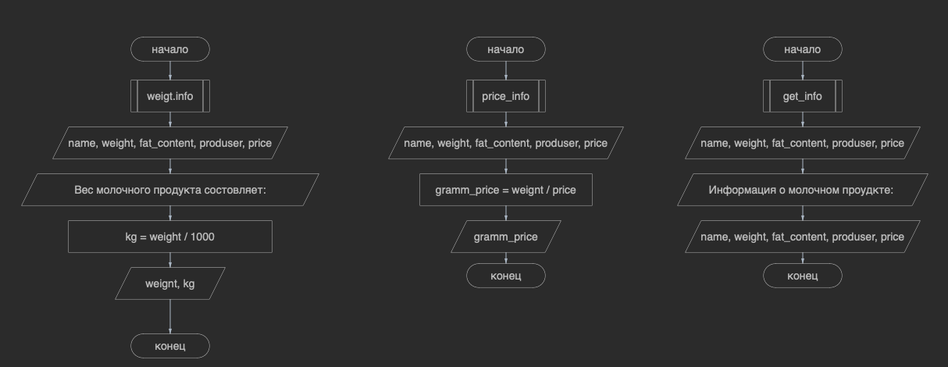

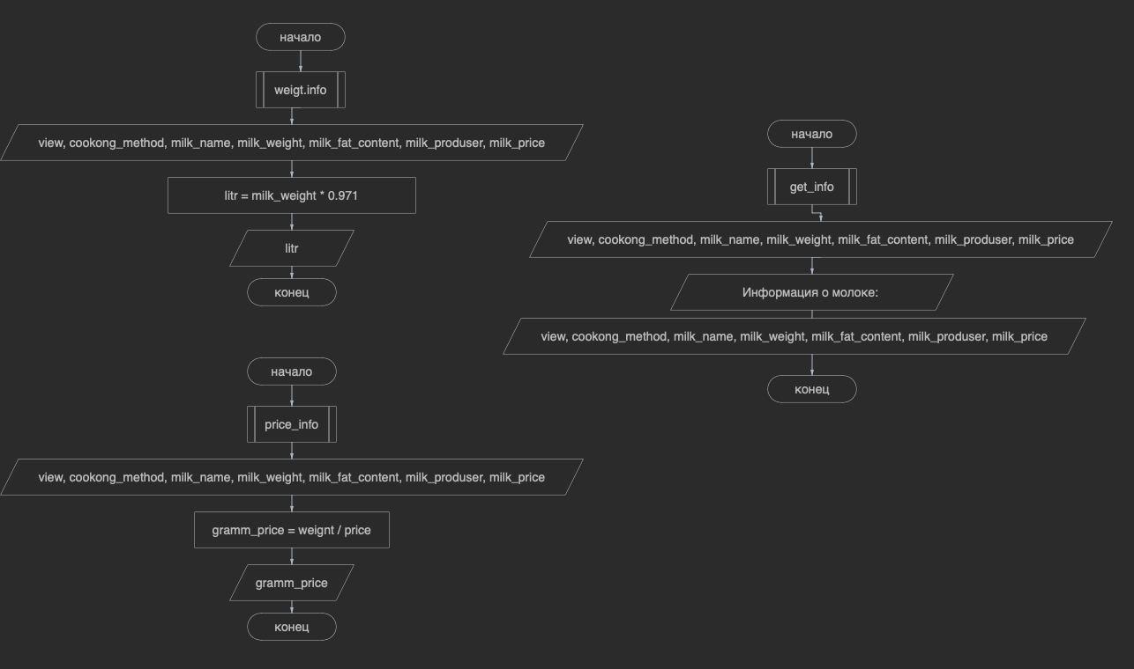

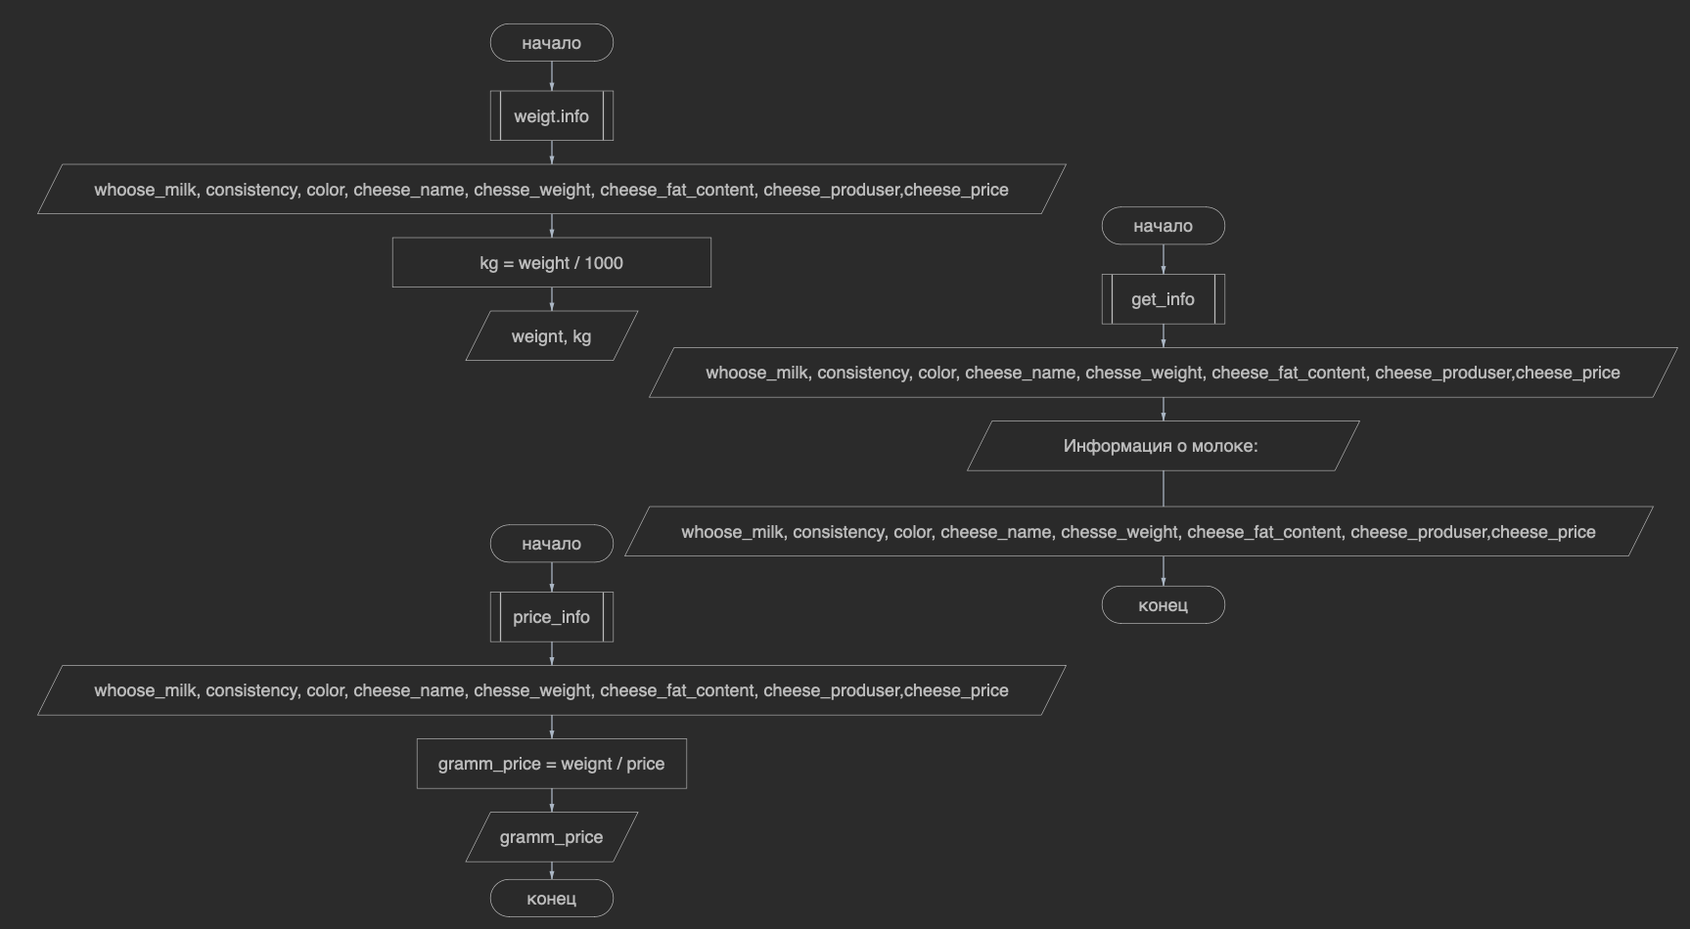

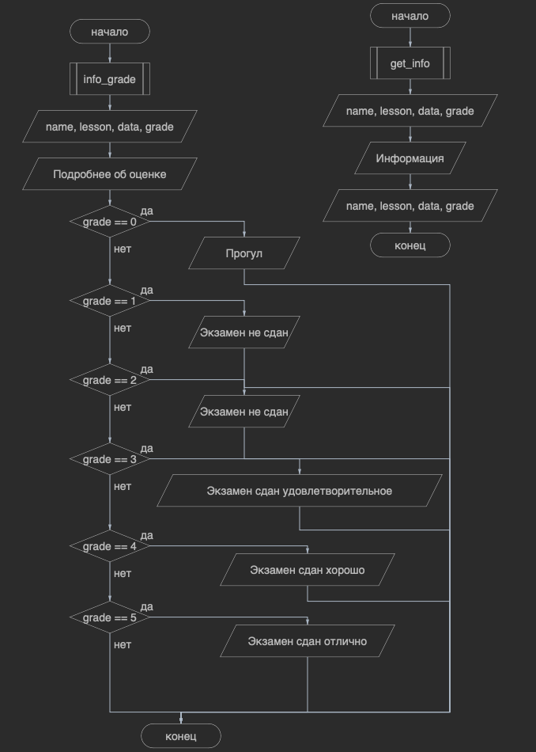

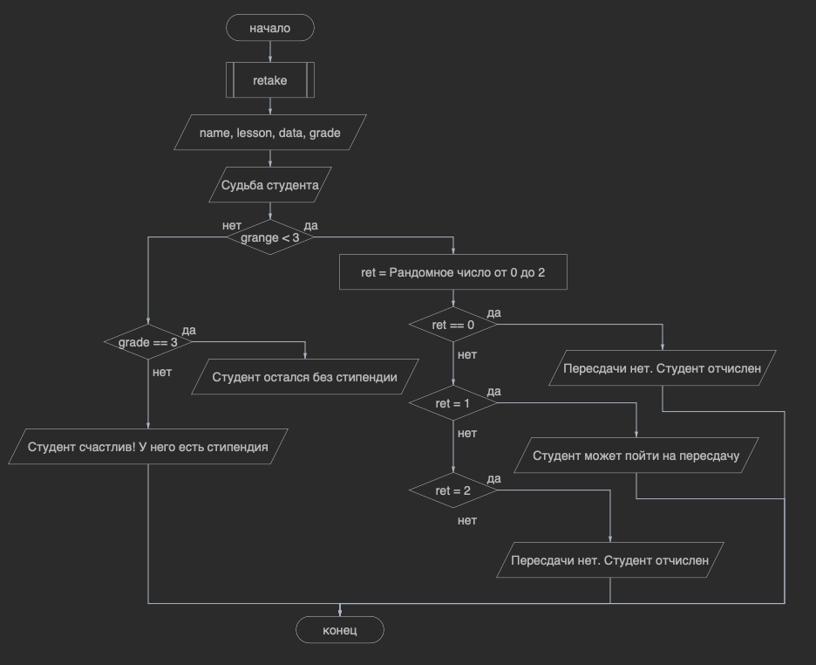

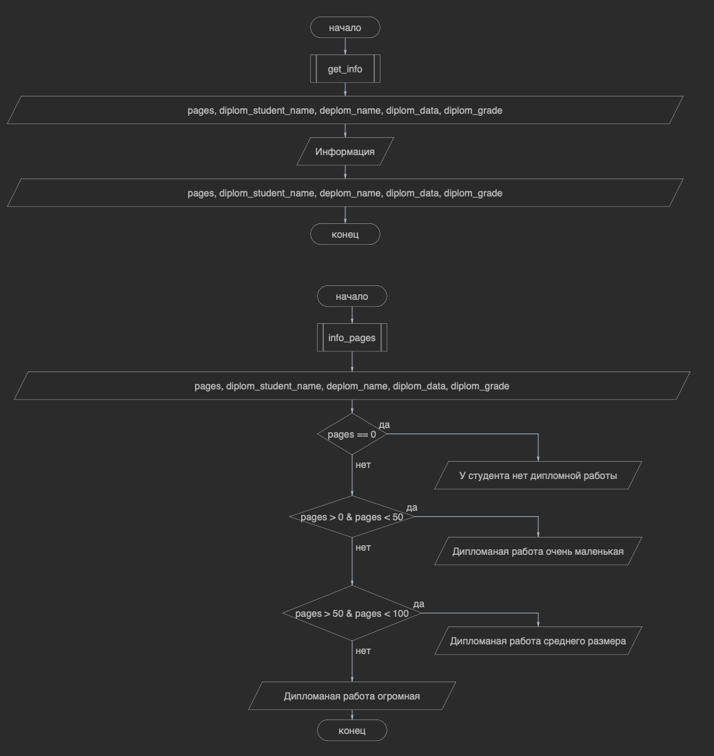

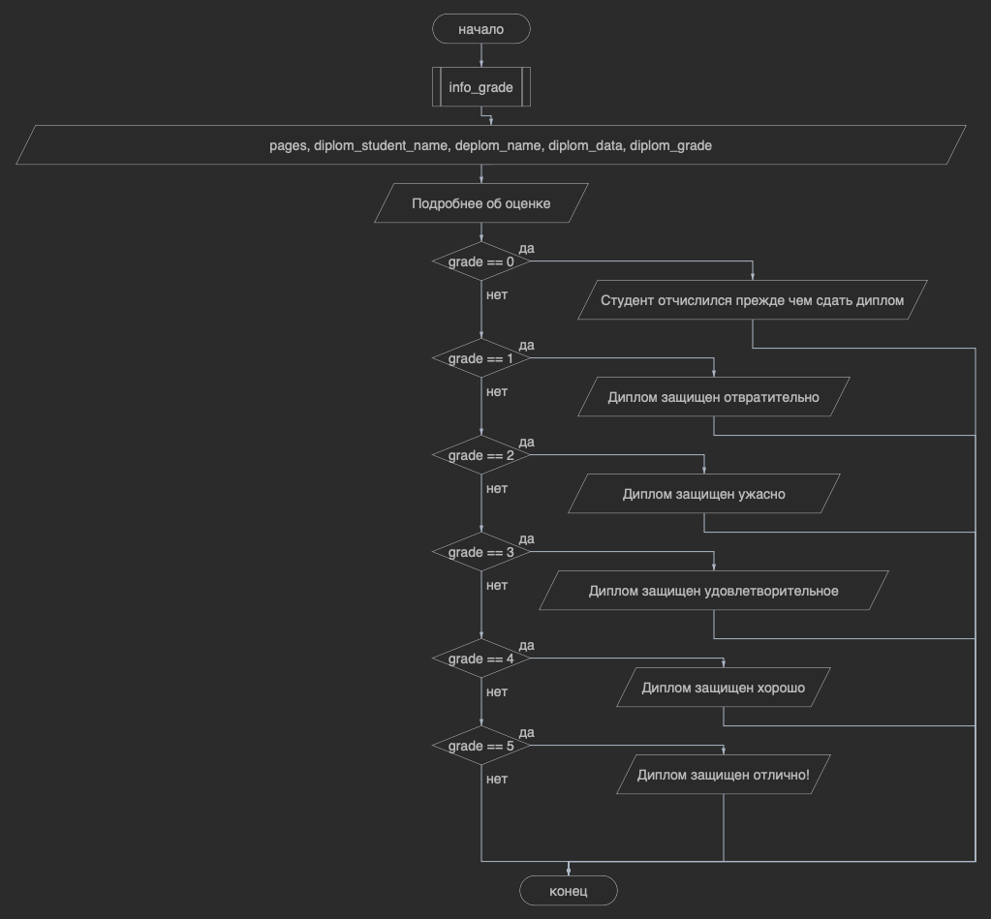

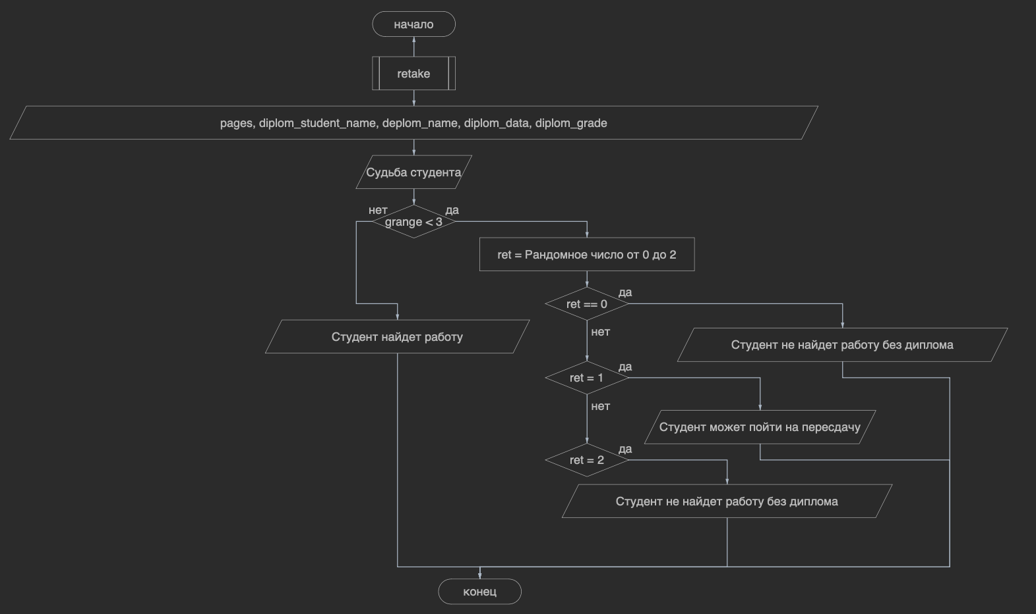

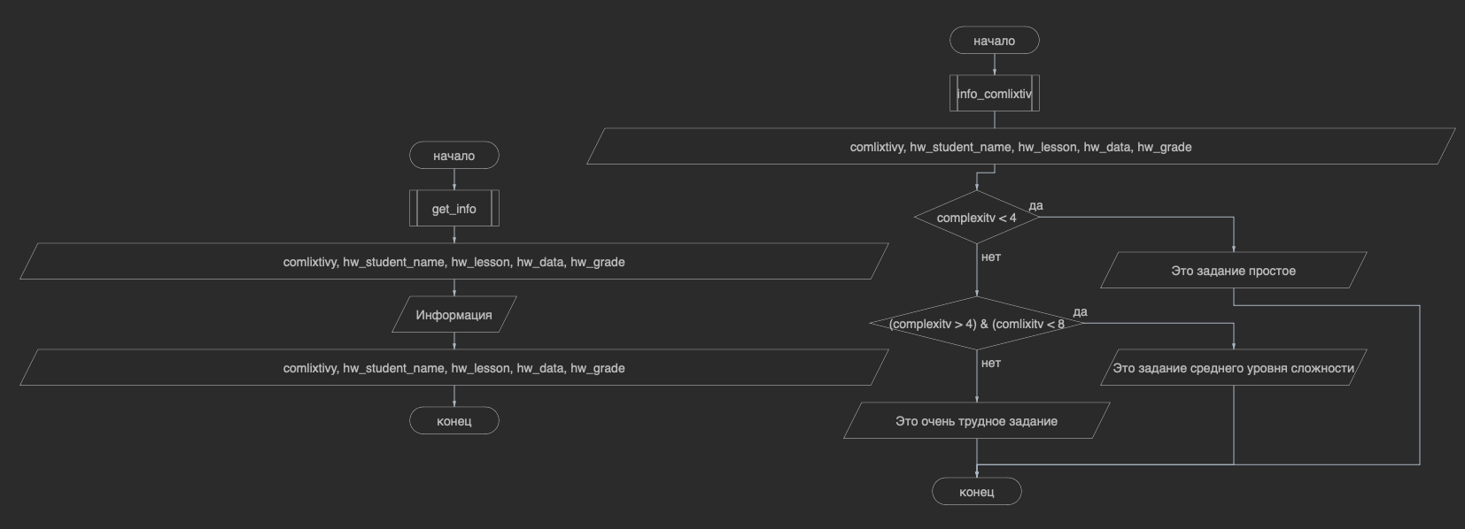

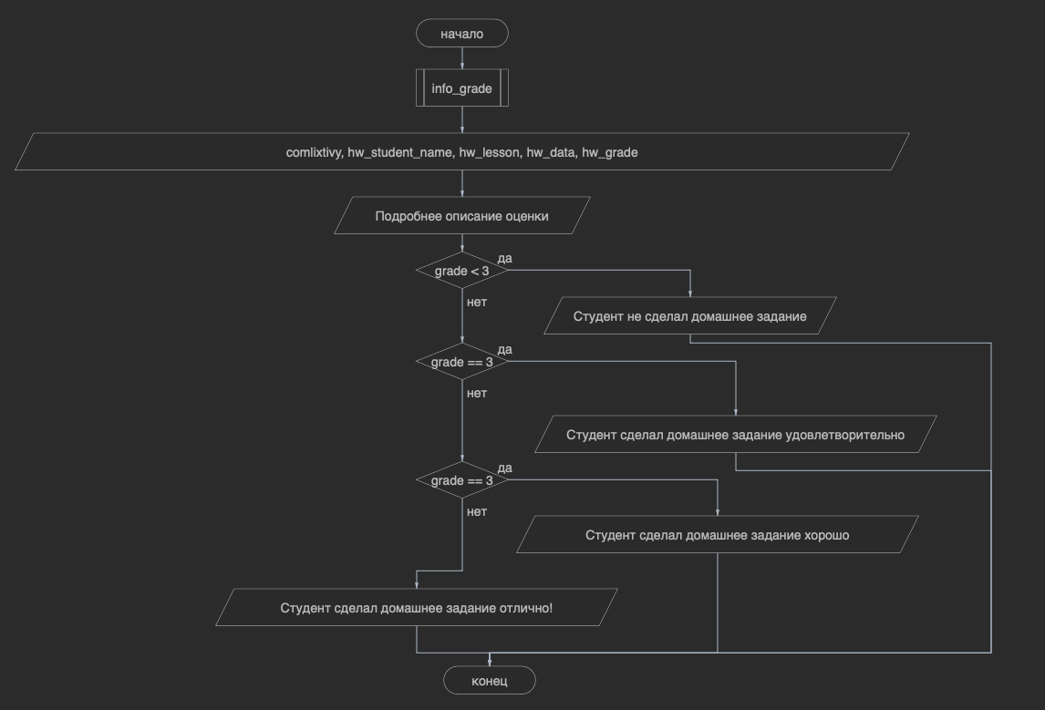

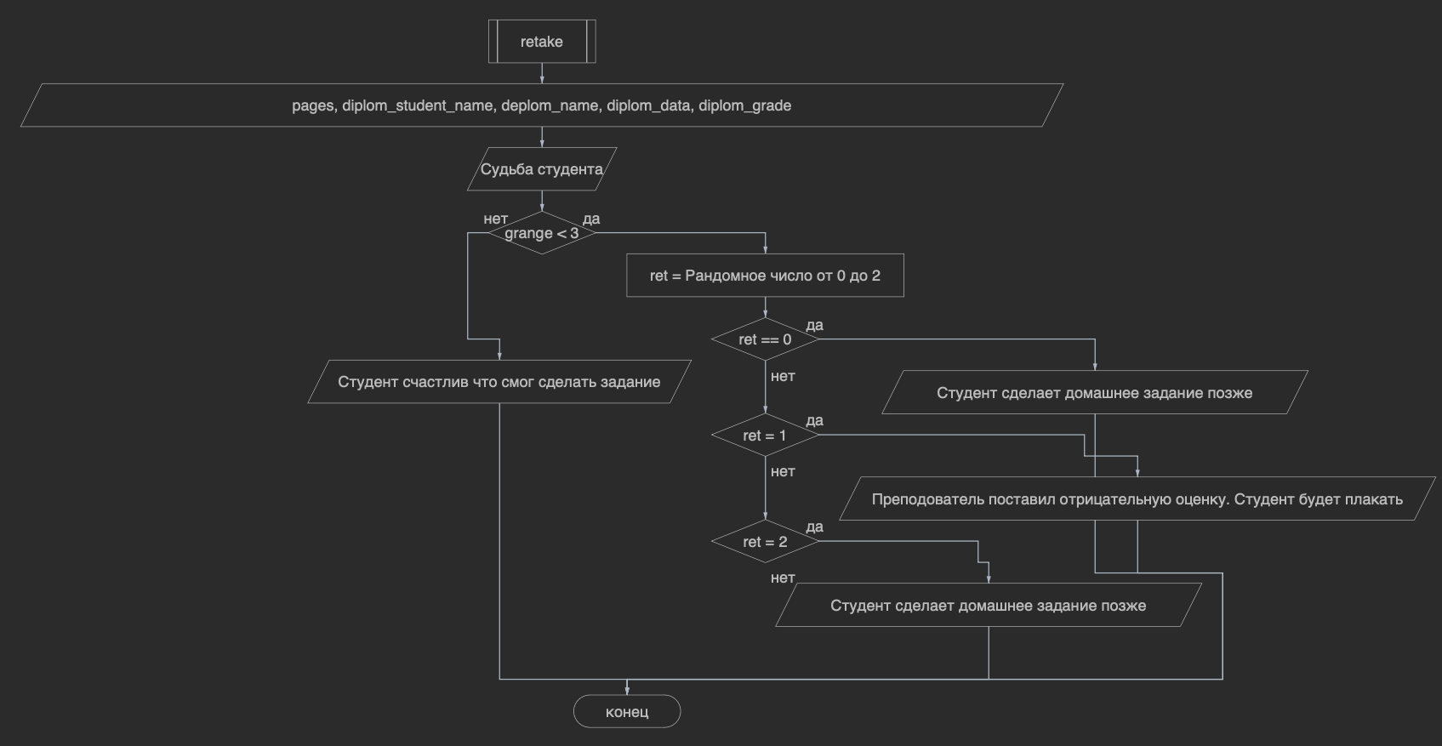

**Листинг программы**

//main.kt  
import Milk_product.Milk_product  
import Exam.Exam  
fun main(args: Array<String>) {  
 //Вариант 5  
  
 val product1 = Milk_product("Творог", 200.0, 2.6, "Кунгурский", 67.9)  
 product1.weigt_info()  
 product1.price_info()  
 product1.get_info()  
 *println*()  
  
 val product2 = Cheese("Козье", "Твердый", "Светло желтый", "Сыр Гауда премиум", 300.0, 0.0, "Село зеленое", 250.0)  
 product2.weigt_info()  
 product2.price_info()  
 product2.get_info()  
 *println*()  
  
 val product3 = Milk("Козье", "Стерилизованное", "Молоко Свежее", 500.0, 4.5, "Ирбитское", 70.99)  
 product3.weigt_info()  
 product3.price_info()  
 product3.get_info()  
 *println*()  
  
  
 //Вариант 15  
 //(var name:String, var lesson:String, var data:String, var grade:Int )\  
  
 val student1 = Exam("Молотова Виктория Анатольевна", "Математика", "29.12.2022", 2)  
 student1.get_info()  
 student1.info_grade()  
 student1.retake()  
 *println*()  
  
 val student2 = Diplom(60, "Иван Иванович Иванов", "Разработка мобильной игры", "21.07.2022", 4)  
 student2.get_info()  
 student2.info_grade()  
 student2.retake()  
 student2.info_pages()  
 *println*()  
  
 val student3 = Homework(5, "Александ Александрович Баринов", "Математика", "30.09.2022", 2)  
 student3.get_info()  
 student3.info_grade()  
 student3.retake()  
 student3.info_complexy()  
 *println*()  
  
}

//Milk_product.kt  
package Milk_product  
//вес указывается в граммах  
open class Milk_product (var name: String, var weight : Double, var fat_content:Double, var producer:String, var price:Double ){  
  
 open fun weigt_info(){  
 *println*("Вес молочного продукта состовляет:")  
 val kg: Double = weight / 1000  
 *println*("$weight грамм или $kg килограмм")  
 }  
  
 open fun price_info(){  
 val gramm_price = weight / price  
 *println*("Цена одного грамма молочного изделия равна $gramm_price рублей")  
 }  
  
 open fun get_info(){  
 *println*("Информация о молочном продукте:")  
 *println*("Название: $name\nВес: $weight грамм\nЖирность: $fat_content%\nПроизводитель: $producer\nЦена: $price")  
 }  
}

//Cheese.kt  
import Milk_product.*  
class Cheese(var whoose_milk : String, var consistency:String, var color: String, var chees_name:String, var chees_weight:Double, var chees_fat_content:Double, var chees_prosucer:String, var chees_price:Double):  
 Milk_product(chees_name, chees_weight, chees_fat_content, chees_prosucer, chees_price) {  
 //whoose_milk чьё молоко использовалось для приготовления  
  
 override fun weigt_info() {  
 *println*("Вес сыра состовляет:")  
 val kg: Double = weight / 1000  
 *println*("$weight грамм или $kg килограмм")  
 }  
  
 override fun price_info() {  
 val gramm_price = weight / price  
 *println*("Цена одного грамма сыра равна $gramm_price рублей")  
 }  
  
 override fun get_info() {  
 super.get_info()  
 *println*("Для изготовления cыра используется молоко: $whoose_milk\nКонсистенция: $consistency\nЦвет: $color")  
 }  
}

//Milk.kt  
import Milk_product.*  
class Milk (var view : String, var cooking_method:String, var milk_name:String, var milk_weight:Double, var milk_fat_content:Double, var milk_prosucer:String, var milk_price:Double):  
 Milk_product(milk_name, milk_weight, milk_fat_content, milk_prosucer, milk_price){  
 private var plotnoct : Double = 0.971  
 public fun P() : Double{  
 return plotnoct  
 }  
  
 override fun weigt_info() {  
 val pl:Double = P();  
 val litr = milk_weight * pl  
 *println*("Молоко имеет обьем $litr литр(а, ов)")  
 }  
 override fun price_info() {  
 val gramm_price = weight / price  
 *println*("Цена одного грамма молока равна $gramm_price рублей")  
 }  
  
 override fun get_info() {  
 super.get_info()  
 *println*("Вид молока: $view\nМетод приготовления: $cooking_method")  
 }  
  
}

//Exam.kt  
package Exam  
import java.util.*  
open class Exam (var name:String, var lesson:String, var data:String, var grade:Int ){  
  
 open fun get_info(){  
 *println*("\nИнформация")  
 *println*("Имя студента $name\nПредмет: $lesson\nДата: $data\nОценка: $grade")  
 }  
  
 open fun info_grade(){  
 *println*("\nПодробное описание оценки:")  
 when(grade){  
 0 -> *println*("Прогул")  
 1 -> *println*("Экзамен не сдан")  
 2 -> *println*("Экзамен не сдан")  
 3 -> *println*("Экзамен сдан удовлетворительное")  
 4 -> *println*("Экзамен сдан хорошо")  
 5 -> *println*("Экзамен сдан отлично!")  
 }  
 }  
  
 open fun retake(){  
 *println*("\nСудьба студента:")  
 if(grade < 3){  
 val ret:Int = Random().nextInt((3- 1) + 1)  
 when(ret){  
 0 -> *println*("Пересдачи нет. Студент отчислен")  
 1 -> *println*("Студент может пойти на пересдачу")  
 2 -> *println*("Пересдачи нет. Студент отчислен")  
  
 }  
 }  
 else if(grade == 3) *println*("Студент остался без степендии")  
 else{  
 *println*("Студент счастлив. У него есть стипендия!")  
 }  
 }  
}

//Diplim.kt  
import Exam.*  
import java.util.*  
  
//open class Exam (var name:String, var lesson:String, var data:String, var grade:Int ){  
class Diplom(var pages:Int, var diplom_student_name: String, var diplom_tema:String, var diplom_data: String, var diplom_grade:Int ) : Exam(diplom_student_name, diplom_tema, diplom_data, diplom_grade) {  
  
 override fun get_info() {  
 *println*("\nИнформация")  
 *println*("Имя студента $name\nТема: $lesson\nДата: $data\nОценка: $grade\nКоличество страниц: $pages")  
 }  
  
 override fun info_grade() {  
 *println*("\nПодробное описание оценки:")  
 when(grade){  
 0 -> *println*("Студент отчислился прежде чем защитить диплом")  
 1 -> *println*("Диплом защищен отвратителен")  
 2 -> *println*("Диплом защищен ужасно")  
 3 -> *println*("Диплом защищен удовлетворительное")  
 4 -> *println*("Диплом защищен хорошо")  
 5 -> *println*("Диплон защищен отлично!")  
 }  
 }  
  
 override fun retake() {  
 *println*("Будущее студента:")  
 if(grade < 3){  
 val ret:Int = Random().nextInt((3- 1) + 1)  
 when(ret){  
 0 -> *println*("Студент не найдет работу без диплома")  
 1 -> *println*("Студент не найдет работу без диплома")  
 2 -> *println*("Студент откроет свое дело и станет богатым")  
  
 }  
 }  
 else{  
 *println*("Студент найдет работу")  
 }  
 }  
 fun info_pages(){  
 if(pages == 0) *println*("У студента нет дипломной работы")  
 else if((pages > 0) && (pages < 50)) *println*("Дипломаная работа очень маленькая")  
 else if((pages > 50) && (pages < 100)) *println*("Дипломная работа среднего размера")  
 else *println*("Дипломная работа огромная")  
 }  
}

//Homework.kt  
import Exam.*  
import java.util.*  
  
class Homework(var complexity:Int, var hw_student_bame:String, var hw_lesson:String, var hw_data:String, var hw_grade:Int, ) : Exam(hw_student_bame, hw_lesson, hw_data, hw_grade){  
  
 override fun get_info() {  
 *println*("\nИнформация")  
 *println*("Имя студента $name\nПредмет: $lesson\nДата: $data\nОценка: $grade\nУровень сложность: $complexity из 10")  
 }  
  
 override fun info_grade() {  
 *println*("\nПодробное описание оценки:")  
 if(grade < 3) *println*("Студент не сделал домашнее задание")  
 else if(grade == 3) *println*("Студент сделал домашнее задание удовлетворительно")  
 else if(grade == 4) *println*("Студент сделал домашнее задание хорошо")  
 else *println*("Студент сделал домашнее задание отлично!")  
 }  
  
 override fun retake() {  
 *println*("Будущее студента:")  
 if(grade < 3){  
 val ret:Int = Random().nextInt((3- 1) + 1)  
 when(ret){  
 0 -> *println*("Студент сделает домашнее задание позже")  
 1 -> *println*("Студент сделает домашнее задание позже")  
 2 -> *println*("Преподаватель поставил отрицательную оценку в журан. Студент будет плакать и не сможет доделать задание")  
  
 }  
 }  
 else{  
 *println*("Студент счастлив что смог сделать задание")  
 }  
 }  
 fun info_complexy(){  
 *println*("Сложность задания:")  
 if (complexity < 4) *println*("Это задание простое")  
 else if((complexity > 4) && (complexity < 8)) *println*("Это задание среднего уровня сложности")  
 else *println*("Это очень трудное задание")  
 }  
}

**Вывод**

Благодаря этой практической я научилась лучше работать с класса